МБОУ Великооктябрьская СОШ
Тверской области, Фировского района

Проект по теме:

«Осы».

Вид проекта: исследовательский,

творческий, коллективный, среднесрочный.

Работу выполнили учащиеся 3 «Б» класса

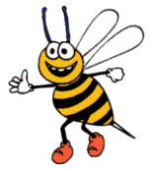

Руководитель:
Яксон Светлана Юрьевна
учитель начальных классов.

2014

Оглавление.

1. | Введение. | 3
1.1. | Проблема исследования. | 3
1.2.. | Цель исследования | 3
1.3. | Задачи исследования. | 3
1.4. | Гипотеза исследования. | 3
1.5. | Методы исследования. | 4
1.6. | План работы. | 4
2. | Результаты исследования. | 4-7
3. | Вывод. | 8
4. | Заключение. | 8
5. | Литература | 8

Введение.

Проблема исследования и её актуальность.
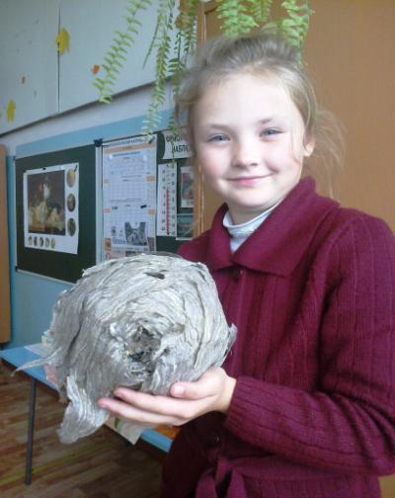

Наша одноклассница Михайлова Полина принесла в класс осиное гнездо. Это была интересная находка. Ос в нём уже не было. Внутри гнезда находились соты. Снаружи соты окружены вылепленной из бумаги сферой. Вход в гнездо внизу. Нам стало интересно узнать, как осы сделали такое гнездо, где они взяли бумагу, чем осы отличаются от пчёл, как они живут? Так появилась тема нашего исследования « Осы».

Цель исследования:
Выяснить, кто такие осы, как они строят свои гнёзда.

Задачи исследования:
1. Узнать, кто такие осы.
2. Выяснить, как они строят свои гнёзда.
3. Выяснить, чем осы отличаются от пчёл.

Гипотеза исследования:
Возможно, узнав больше об осах, мы будем лучше понимать окружающий нас мир, бережнее к нему относиться.

Методы исследования:

Для изучения нашей темы можно воспользоваться несколькими методами: посмотреть книги по теме исследования, спросить у взрослых людей, познакомиться с документальными фильмами, найти информацию в Интернете.

План работы:
1. Изучение литературы по теме: « Осы».
2. Постановка проблемы.
3. Определение цели.
4. Определение задач.
5. Формирование гипотезы.
6. Выбор методик исследования.
7. Оформление исследовательской работы.
8. Подготовка презентации.
9. Презентация исследовательской работы.
10. Подведение итогов работы.

Предполагаемые продукты проекта:
Доклад и презентация по теме «Осы»
Результаты исследования
Кто такие осы?

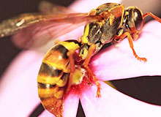
Осы принадлежат к тому же семейству, что и пчелы с муравьями. Существует много видов, которые можно разделить на две большие группы: общественные и одинокие. Так, представители одиночных ос обычно ведут уединённый образ жизни и зачастую не строят гнёзд. В отличие от одиночных, общественные осы живут семьями, насчитывающими до нескольких тысяч особей; они строят довольно крепкие гнёзда.
Как осы стоят свои гнёзда?

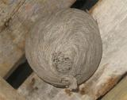
Все общественные осы строят свои дома из... бумаги. Правда, не высшего сорта, грубой, но бумаги. Оса отщепляет челюстями от телеграфных столбов, от заборов, от мягкой, уже подгнившей древесины или коры маленькие кусочки. Мнет и прессует их во рту, постоянно смачивая слюной. С получающихся комочков липкой еще бумаги челюстями снимает как бы стружку, тонкие полосочки. Из них лепит гнездо.
Бумага, как известно, хороший теплоизолятор. Стенки осиных гнезд — надежное препятствие для теплообмена с окружающей средой. Колебания температуры внутри гнезда не превышают половины градуса. Даже когда снаружи сравнительно холодно (минус 10 градусов), то в гнезде поддерживается оптимальная для развития личинок температура в 30 градусов.
Как осы разогревают свой дом?
Они то расслабляют, то напрягают мускулатуру, которая движет крыльями (сами крылья не работают). Получается эффект, подобный тому, который наблюдаем мы, когда двигатель автомобиля работает на холостом ходу. Тепло, образующееся в вибрирующих мышцах, распространяется от осы во все стороны. Маленькая живая печечка получается! Но ведь не одна оса таким образом согревает свой дом, а много их — вот вам и тепличный эффект в осином доме.
Ну а если нужно охладить внутренние покои бумажного дома-шара?
Тогда осы приносят воду, разбрызгивают ее по сотам и, чтобы она быстрее испарялась (испарение требует затраты тепла), стоят над сотами и у входа и машут крыльями в очень быстром темпе. Такого рода вентиляция, как показал опыт, очень надежна. В течение секунд температура в гнезде падает на несколько градусов.
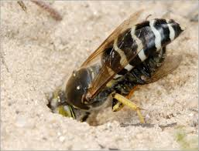
Одинокие осы не строят свои гнезда из бумаги, но у них есть много других способов. Земляные осы, например, выкапывают
Земляная оса
длинные узкие норы в земле.
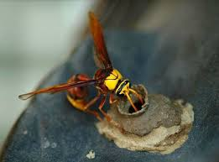
Осы-плотники предпочитают строить свои дома в древесине. Там они проделывают туннели, приносят в них сочные тела некоторых насекомых, откладывают яйца, а затем улетают в другую ячейку.
Гончарные осы откладывают яйца в маленьких кувшинообразных ячейках из глины. Каждая из них прикрепляется к веточке.
Грязевые осы делают маленькие чашеобразные ячейки из грязи и прикрепляют к зданиям или камням.
Гончарная оса.
Один тип земляных ос — единственное насекомое, использующее инструмент при постройке своего гнезда!
Они тщательно прикрывают ячейку и затем притоптывают землю крошечными камешками, которые они держат в своих челюстях.

Чем осы отличаются от пчёл?

Осы и пчелы относятся к одному виду, они близкие родственники. Но, несмотря на множество общих черт, между ними есть существенные различия.
В целом у ос более яркая, броская окраска, жалить они могут много раз, а рабочие пчелы - только один, так как они не могут вытащить свое жало с ворсинками. Осы, в отличие от пчёл, при обороне от внешних факторов, угрожающих их существованию, используют не только свои жала, но и челюстной аппарат, кусая объект тревоги. Их жало, в отличие от пчёл, не имеет зазубрин, поэтому при ужаливании они не калечат себя и могут ужалить ещё несколько раз. Как и у пчёл, близко находящиеся особи реагируют на запах яда и могут присоединиться к атаке.
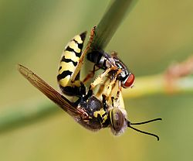
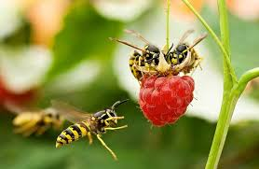
Пчелы вырабатывают воск и делают из него соты, питаются они медом, собранным с цветов в соты. Осы меда не производят, питаются они нектаром, соком фруктов, жилище себе делают из бумаги, травинок.
Пчелы - вегетарианцы, а осы - хищники, они питаются мушками, гусеницами.
Среди ос и пчел есть одиночки, которые не группируются вокруг матки. Но среди тех, кто живет в семействе, существует заметная градация. Пчелиная матка проводит зиму в гнезде, о ней всячески заботятся рабочие пчелы. Осиная матка зимует в одиночестве. Она сама должна строить гнездо, откладывать личинки и ждать, пока они не превратятся в насекомых, способных ей помогать
Оса с добычей.

Вывод.
- Очень интересно узнавать новое.
- Нужно бережно относиться ко всему живому на Земле.
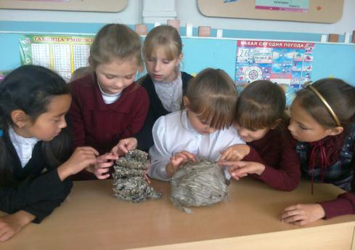
Заключение.
Когда мы начинали исследование по теме «Осы», нам пришлось перебрать большое количество книг и журналов, посвящённых насекомым. Оказывается, что ещё на сотни вопросов можно найти ответы по этой теме. Поэтому мы будем продолжать эту работу.

Литература:

- Фабр, Жан-Анри "Жизнь насекомых. Рассказы энтомолога" (М., 1963)
- Кипятков В.Е. "Мир общественных насекомых" 1991.
- Большая энциклопедия природы для детей. – М.: Гриф-фонд, Межкнига, 1994.
- Еськов Е.К. Жилища насекомых. – М.: Знание, 1983.

- http://www.zoougolok.com/Осы
- http://ru.wikipedia.org/wiki/Осы

